Proyecto Programación-BBDD

Miguel Angel Herandez Rodriguez Y FRancisco Jose campos cantón

2017

1. **Analisis**
2. **Pseudocodigo**
3. **Diagrama de flujo**
4. **Requisitos, tarea, funcionalidad y prueba**
5. **Diagrama de gant**
6. **Diagrama de secuencia**
7. **Diagrama de clases**
8. **Diagrama entidad relación**
9. **Diagrama casos de uso**
10. **Mantenimiento**

**Análisis**

El problema que se nos plantea es el siguiente:

Tenemos que realizar una aplicación Java de la gestión de un cine para ello tenemos que llevar un control detallado de todo lo que sucede y un registro (En una base de datos).

EL programa tiene que tener una interfaz gráfica para el manejo cómodo de la aplicación.

Para la gestión del programa tiene que haber 2 tipos de usuario uno para los taquilleros que solo podrán vender entradas y otra de administración con control total de lo que sucede

Como tiene diferentes tipos de usuarios tendremos que añadir un control de acceso antes de trabajar con la aplicación para evitar que alguien edite algo por error

**Inicio**

**Declarar variables:**

USUARIO > STRING

PASSWORD>STRING

ACEPTAR > BOOLEAN = FALSE

COMPROBAR > BOOLEAN = TRUE

SC > SCANNER

PUESTO > INT = 0

**Mostramos: “**Introduce usuario y contraseña**”**

**Recogemos los datos con la variable “SC” de “USUARIO” y “PASSWORD”**

**Comprobamos que los datos de “USUARIO” y “PASSWORD” coinciden con la**

**Base de datos**

**Si no coinciden**

**Volvemos al inicio**

**Si los datos coinciden**

**Comprobamos el valor de “PUESTO”**

**Si “PUESTO” tiene valor “1”**

**Abrimos panel de administración**

**Sistema muestra las acciones que puede Realizar “Películas, Precios, Sesiones, Salas, Entradas, Trabajadores, Socios, Descuentos y Pagos”**

**Películas: Ver, crear, modificar y eliminar**

**Precios: Ver, crear, modificar y eliminar**

**Sesiones: Ver, crear, modificar y eliminar**

**Salas: Ver, crear, modificar y eliminar**

**Entradas: Ver, crear y eliminar**

**Trabajadores: Ver, Crear, modificar y eliminar**

**Socios: Ver, crear, modificar y eliminar**

**Descuentos: Ver, crear, modificar y eliminar**

**Pagos: Ver, creer, modificar y eliminar**

**Si “PUESTO” tiene valor “2”**

**Abrimos panel de empleado**

**Sistema muestra las acciones que puede Realizar “Películas, Precios, Sesiones, Salas, Entradas, Trabajadores, Socios, Descuentos y Pagos”**

**Películas: Ver**

**Precios: Ver**

**Sesiones: Ver**

**Salas: Ver**

**Entradas: crear**

**Trabajadores:**

**Socios: Ver, crear y modificar**

**Descuentos: Ver, crear, modificar y eliminar**

**Pagos: Ver, crear,**

**Función “VER”**

**Usuario selecciona el panel que quiere ver**

**Sistema muestra toda la información del panel**

**Función “CREAR”**

**Usuario selecciona el panel en el que quiere crear**

**Usuario inserta los datos requeridos**

**Sistema comprueba los datos**

**Sistemas inserta los datos en la Base de datos**

**Sistema cierra conexión con base de datos**

**Función “Modificar”**

**Usuario selecciona el panel en el que quiere modificar datos**

**Usuario selecciona la fila que tiene que modificar**

**Usuario introduce los datos para modificar**

**Sistema comprueba los datos**

**Sistema actualiza la fila**

**Sistema cierra conexión con base de datos**

**Función “Eliminar”**

**Usuario selecciona el panel en el que quiere eliminar datos**

**Usuario selecciona la fila que quiere eliminar**

**Usuario confirma el borrado de los datos**

**Sistema conecta con la base de datos y elimina la fila**

**Sistema cierra conexión con base de datos**

**FIN**

**Diagrama de flujo**

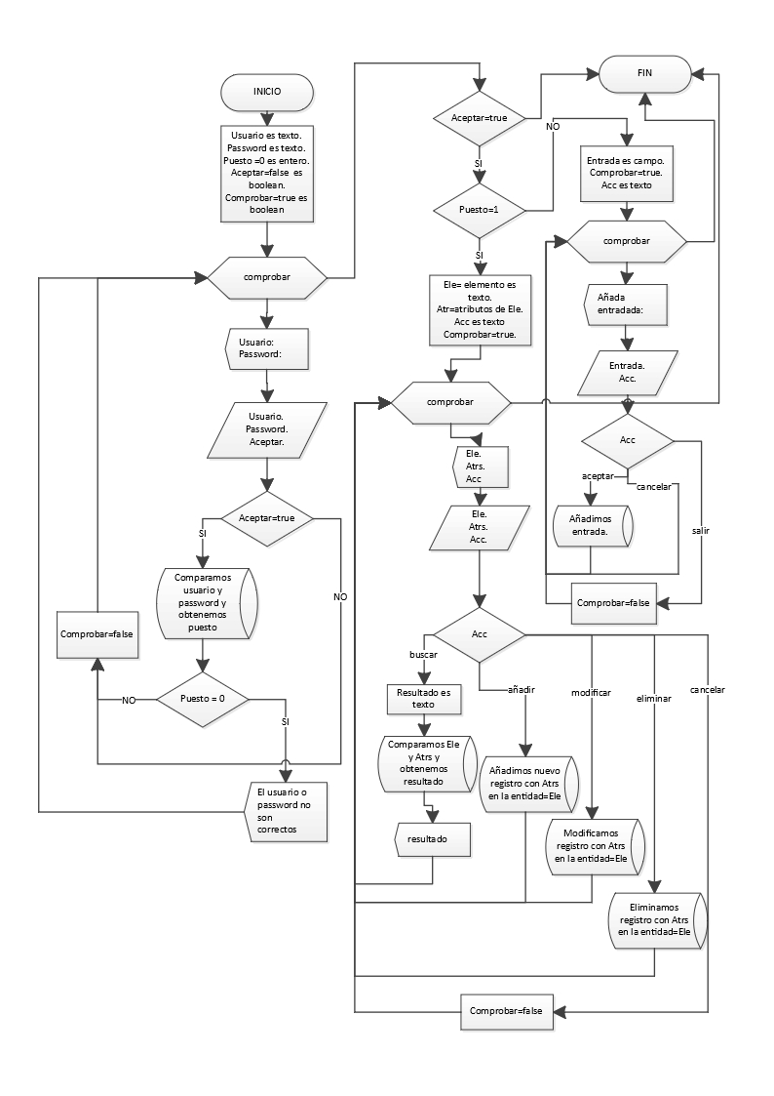

**Requisitos, tarea y prueba**

**Requisitos**

|  |  |
| --- | --- |
| R01 | Funciona |
| R02 | Guarda datos |
| R03 | Accede al sistema |
| R04 | No accede al sistema |
| R05 | Muestra datos |
| R06 | Borra datos |
| R07 | Modifica datos |

**Tarea**

|  |  |
| --- | --- |
| T01 | Ejecuta el programa |
| T02 | Inserta datos |
| T03 | Ingresa al sistema con datos validos |
| T04 | Intenta acceder al sistema con datos inválidos |
| T05 | Pulsa sobre buscar o se rellena la tabla automáticamente |
| T06 | Selecciona un dato y pulsa sobre borrar |
| T07 | Selecciona un dato lo modifica y pulsa modificar |

**Funcionalidad**

|  |  |
| --- | --- |
| F01 | Inicia el programa |
| F02 | Guarda datos en la BBDD |
| **F03** | Accede al sistema |
| F04 | No accede al sistema |
| F05 | Muestra datos en los campos correspondientes |
| F06 | Borra datos |
| F07 | Modifica datos |

**Prueba**

|  |  |
| --- | --- |
| P01 | R01, T01, F01 |
| P02 | R01, R02, T02, F02, F01 |
| P03 | R01,R03, T03, F03, F01 |
| P04 | R01, R04, T04, F04, F01 |
| P05 | R01, R05, T05, F05, F01 |
| P06 | R01, R06, T06, F06, F01 |
| P07 | R01, R07, T07, F07, F01 |

**Diagrama de gant**

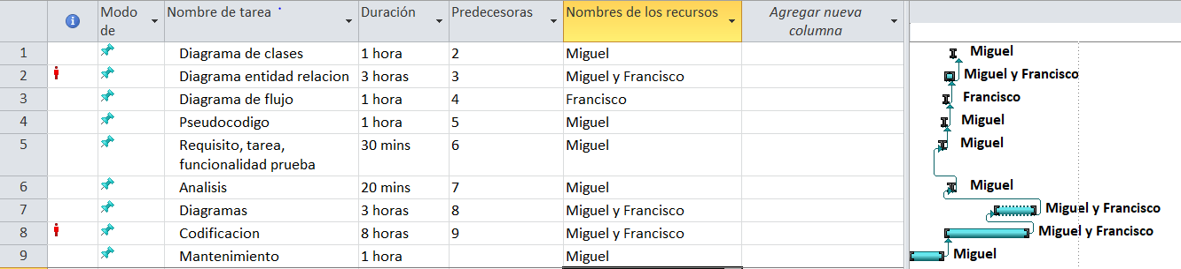

**Diagrama de secuencia**

**Interfaz administrador (Añadir datos) Interfaz administrador (Modificar datos)Login**

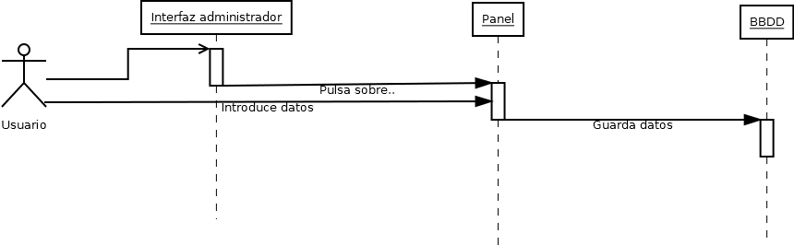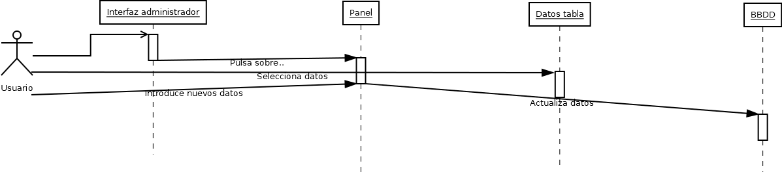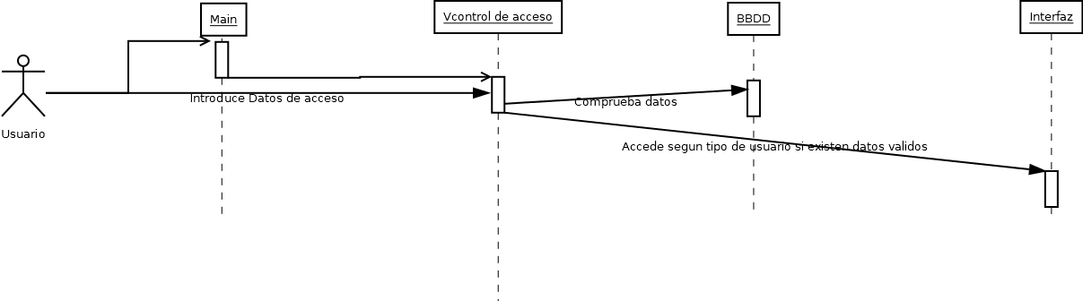

**Interfaz taquilleroInterfaz administrador (Borrar datos)**

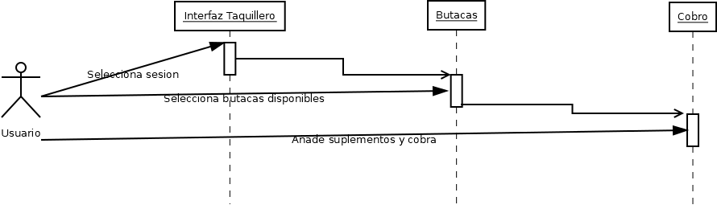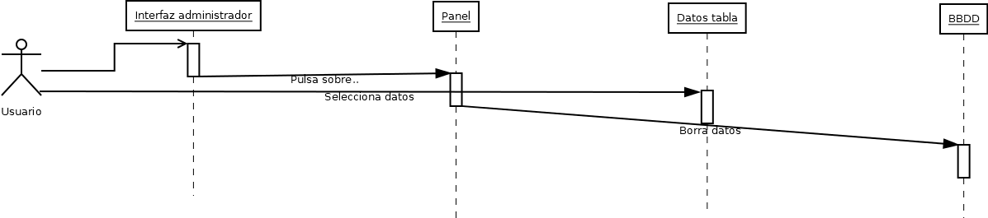

**Diagrama de clases**

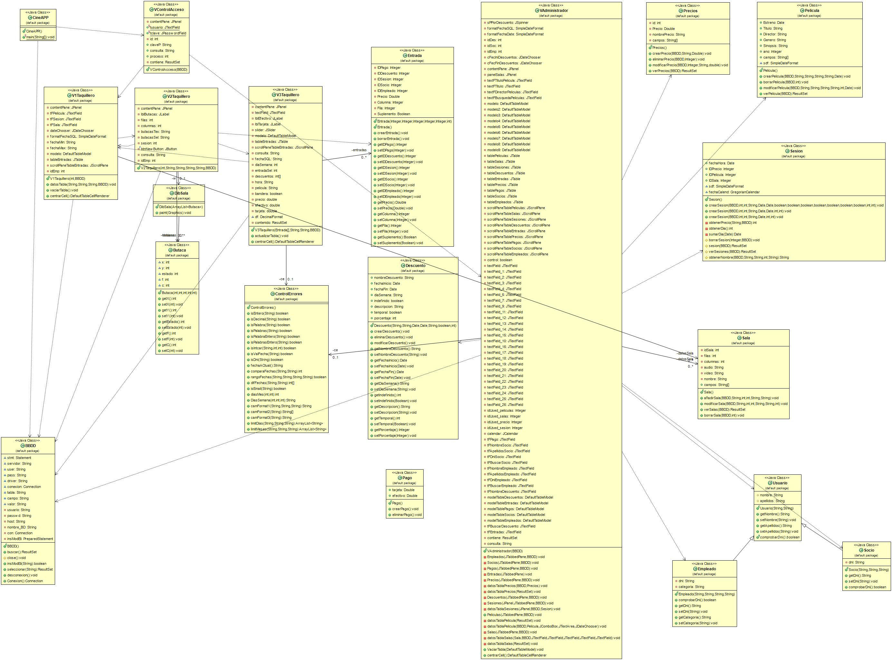

**Diagrama entidad- relación**

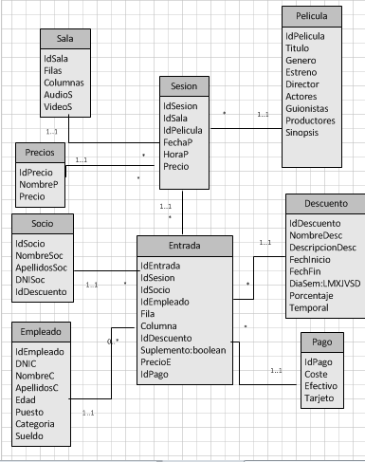

**Casos de uso**

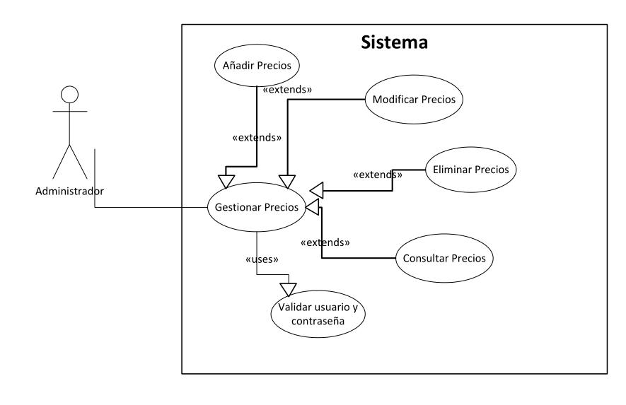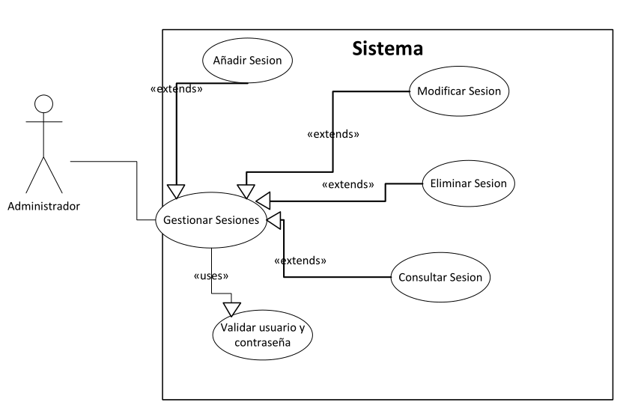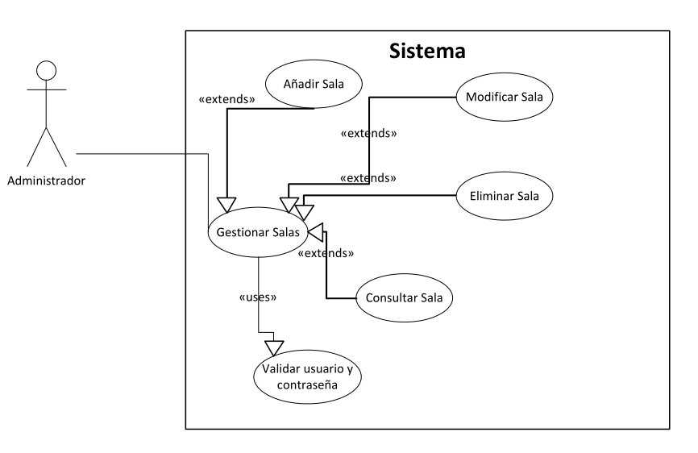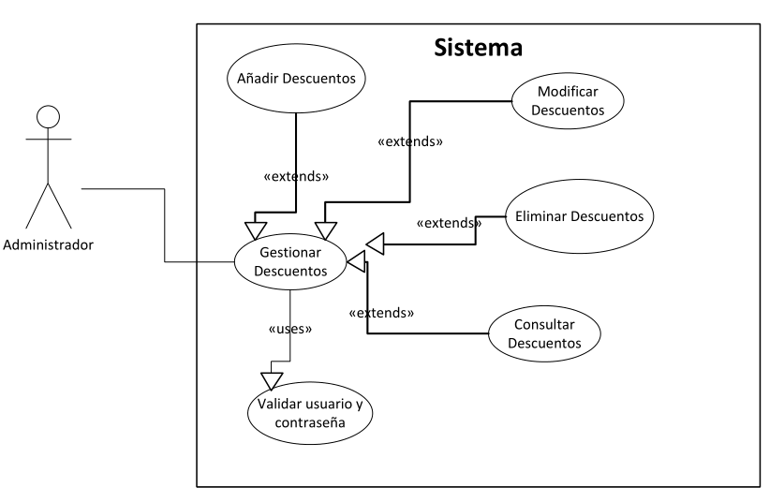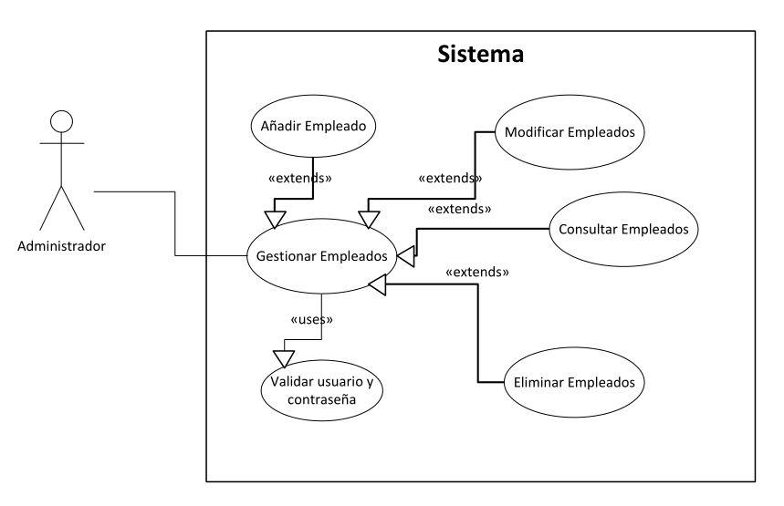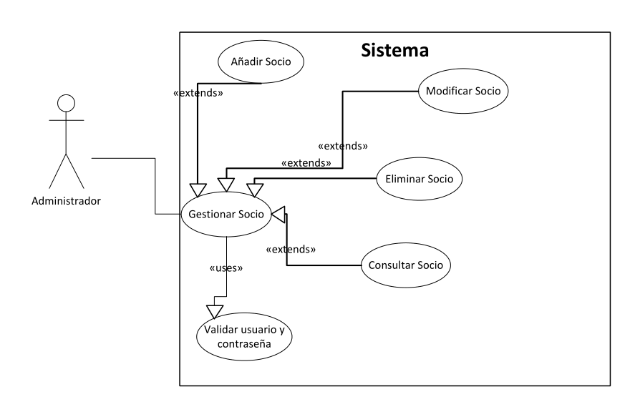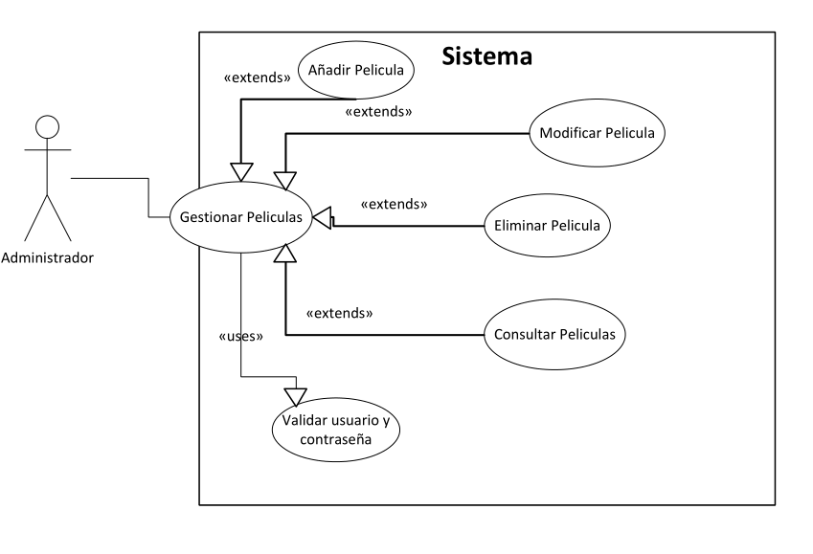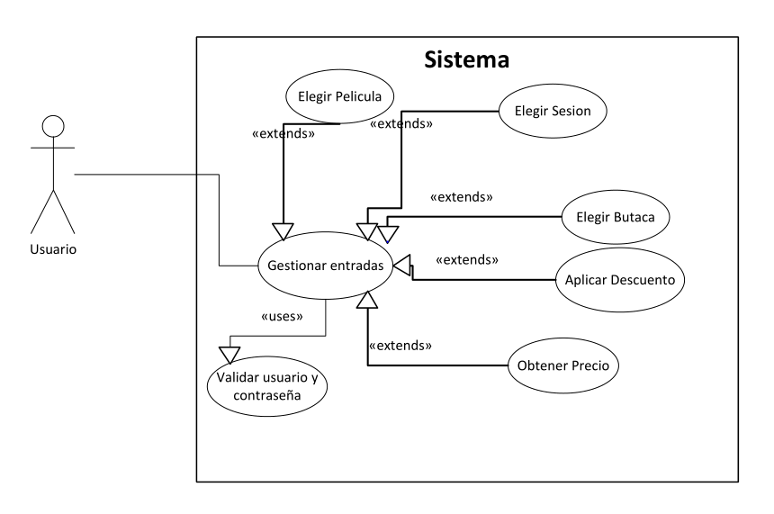

**Mantenimiento**

**En futuras actualizaciones se le añadirá**

**-Conexión con CRM**

**-Aumento de la seguridad (cifrado de claves)**

**-Página Web de gestión para compras online**

**-Pulir funcionamiento del programa**

**Modificaciones y cambios**

**Cualquier cambio o sugerencia se puede realizar con un tiempo mínimo de 4 días para añadir estos cambios contactar con el desarrollador para un presupuesto y valoración del proyecto**